Α′ ΣΥΛΛΟΓΟΣ ΕΚΠΑΙΔΕΥΤΙΚΩΝ Π.Ε. ΠΕΙΡΑΙΑ
“ΡΗΓΑΣ ΦΕΡΑΙΟΣ”
ΤΖΑΒΕΛΛΑ ΚΑΙ ΑΛΕΞΑΝΔΡΟΥ 1, ΠΕΙΡΑΙΑΣ 18533

e-mail: info@rigasfereospeiraias.gr http://www.rfp.gr

ΠΕΙΡΑΙΑΣ 22/9/2019, Α.Π: 50

ΠΡΟΣ: ΤΑ ΜΕΛΗ ΤΟΥ ΣΥΛΛΟΓΟΥ

Όλοι στην 24ωρη απεργία την Τρίτη 24 Σεπτεμβρίου
(συγκέντρωση πλ. Κλαυθμώνος 11 π.μ.)

Να μην περάσει το σχέδιο της κυβέρνησης που στόχο έχει να βάλει τη συνδικαλιστική δράση στο γύψο!

Συνάδελφοι, συναδέλφισσες,
Η κυβέρνηση της Νέας Δημοκρατίας κατέθεσε νομοσχέδιο με τίτλο «Αναπτυξιακό πολυνομοσχέδιο», το οποίο περιλαμβάνει διατάξεις για τη δημιουργία Ηλεκτρονικού Μητρώου των συνδικαλιστικών οργανώσεων και τη διενέργεια ηλεκτρονικής ψηφοφορίας στις διαδικασίες απόφασης για απεργία. Η ωμή επέμβαση στη δράση και στη λειτουργία των συνδικάτων από τη μεριά της κυβέρνησης αποτελεί συνέχεια των απεργοκτόνων νόμων της προηγούμενης κυβέρνησης του ΣΥΡΙΖΑ. Με το νομοσχέδιο αυτό επιχειρείται:
Α. Η καθιέρωση ηλεκτρονικού μητρώου για τα συνδικάτα που σημαίνει γενικευμένο φακέλωμα συνδικάτων και συνδικαλιστών για λογαριασμό τους κράτους και της εργοδοσίας.
Β. Η καθιέρωση ηλεκτρονικής ψηφοφορίας για την κήρυξη απεργίας από ένα σωματείο που καταργεί τις συλλογικές δημοκρατικές διαδικασίες των σωματείων.
Στην ουσία, η κυβέρνηση επιχειρεί ένα συντριπτικό πλήγμα στο συνδικαλιστικό κίνημα επιδιώκοντας τον απόλυτο αφοπλισμό του ώστε να μπορεί να περάσει τα αντιλαϊκά μέτρα χωρίς αντιδράσεις. Δεν είναι τυχαίο ότι ένα μήνα πριν, στο νόμο για την κατάργηση του πανεπιστημιακού ασύλου, με την τροπολογία Βρούτση καταργήθηκε το βάσιμο του λόγου απόλυσης του εργαζομένου ως απαραίτητο στοιχείο για το έγκυρο της απόλυσης. Η κυβέρνηση χτυπά τα εργατικά και κοινωνικά δικαιώματα από τη μία και λύνει τα χέρια της εργοδοσίας από την άλλη.
Θέλει να φιμώσει κάθε φωνή μέσα στους χώρους δουλειάς για να μπορεί η εργοδοσία να κάνει ανενόχλητα τη δουλειά της. Να φακελώνει τη συνδικαλιστική δράση καταργώντας στην ουσία τις συλλογικές διαδικασίες για τη λήψη αγωνιστικών αποφάσεων για κινητοποιήσεις, όπως και τις Γενικές Συνελεύσεις.
Η κυβερνητική παρέμβαση αποτελεί στην ουσία μορφή προληπτικής καταστολής του εργατικού συνδικαλιστικού κινήματος.
Δεν θα τους περάσει. Κάτω τα χέρια από τα σωματεία. Ενωτικός, μαζικός, αγώνας για το δικαίωμα στην οργάνωση και την απεργία.
Να έρθουν στο προσκήνιο οι διεκδικήσεις και τα αιτήματα των εργαζομένων, να δυναμώσει η πάλη για την κάλυψη των σύγχρονων αναγκών μας.
Καμία ανοχή στην κρατική-εργοδοτική παρέμβαση στα συνδικάτα!
Τα συνδικάτα έχουν συλλογικές διαδικασίες λήψης αποφάσεων. Έχουν Γενικές Συνελεύσεις και εκλεγμένα όργανα. Με βάση αυτά αποφασίζουν. Με βάση αυτά παλεύουν, οργανώνουν την πάλη τους, τις μορφές αγώνα. Δεν λογοδοτούν στους εργοδότες και στις κυβερνήσεις τους. Λογοδοτούν στα μέλη τους, στους εργαζόμενους και την κοινωνία.

Καλούμε σε μαζική συμμετοχή στην 24ωρη απεργία
Τρίτη 24 Σεπτεμβρίου (συγκέντρωση πλατεία Κλαυθμώνος – Αθήνα)

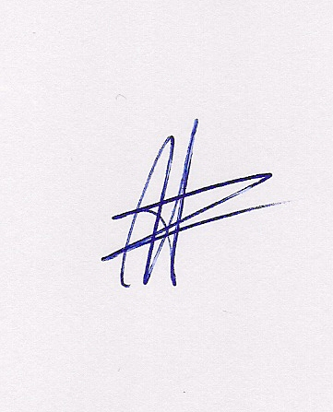  Ο ΠΡΟΕΔΡΟΣ  ΜΑΡΙΟΣ  ΧΑΔΟΥΛΗΣ |   ΓΙΑ ΤΟ Δ.Σ. | Ο ΓΕΝ. ΓΡΑΜΜΑΤΕΑΣ  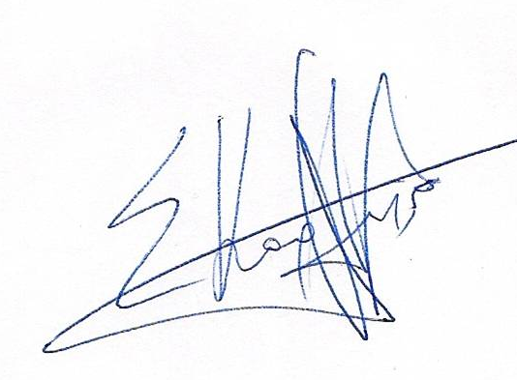  ΣΩΤΗΡΗΣ  ΚΑΡΛΗΣ

